План внедрения ИС маркировки.
- Зарегистрировать организацию в ИС МДЛП.
- Получить УКЭП на всех заинтересованных пользователей.
- Зарегистрировать все места деятельности и места ответственного хранения.
- Заполнить анкету на получение регистратора выбытия.
- Получить тестовые коды маркированного товара от ЦРПТ
- В тестовом контуре <Песочница МДЛП> пройти тест на прохождение кодов по всем реализуемым процессам.
- Получить регистратор выбытия.
- Проверка сканеров кода Data Matrix (https://xn--80ajghhoc2aj1c8b.xn--p1ai/barcode/?category=1 )

Необходимо чтобы с РВ был доступ на IP-адреса:
178.176.33.218 - сервер эмиссии
mdlp.crpt.ru - сервер МДЛП
sb.mdlp.crpt.ru - "песочница" МДЛП
Порт для Штриха 8080: Атол 8443

После получения тестовых РВ (1-2 шт.)
Согласно постановлению ППРФ №1557, в целях тестирования регистраторов выбытия на местах осуществления деятельности субъектов обращения лекарственных средств для организаций участвующих по программе ВЗН необходимо выполнить следующие действия:
тестирования разбито на 4 этапа
- Этап. Подготовка РВ.
Настройка РВ:
- Открыть доступ “на выход”- адресу 178.176.33.218
- Подключаемся к сети (Wifi или провод)
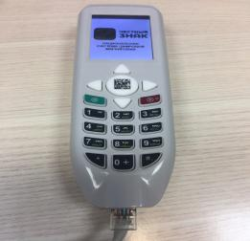

- Перезагрузка – войти под Админом. Пароль администратора по умолчанию 654321 (для РВ Штрих-М)
Включить регистратор выбытия, согласно документу инструкция для работы с РВ, входящая в комплект поставки устройства.

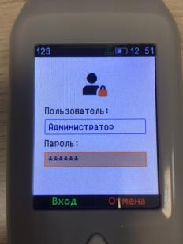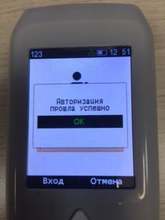

- Перейти в главное меню программного обеспечения РВ
- Зайти в настройки и настроить сеть Wifi или LAN
- Пункт “Информация” – нужен код SUID (код места деятельности).

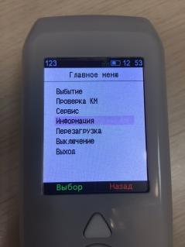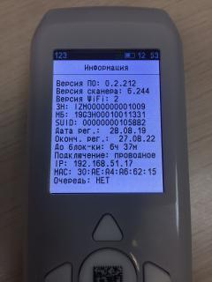
Если он не указан – нужно внести:
Под админом Сервис Настройки общие настройки
(написать код)

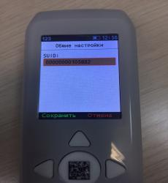

- Звоним в ЦРПТ и говорим перенастройте SUID на песочницу для тестов:
(Запросят № SUID, МБ (модуль безопасности) и ИНН (организации).

В. Этап. Тестовое выбытие на РВ (без ШК)
1. Сервис Проверка РВ Тестовое выбытие – На экране видим информацию о выбытии. Статус выбытия: Задание выполнено без ошибок. Ниже указан идентификатор транзакции МДЛП.
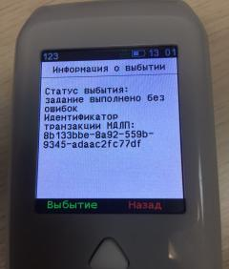

Нажимаем выбытие (зел. кнопка Выполнить тестовое выбытие Да.

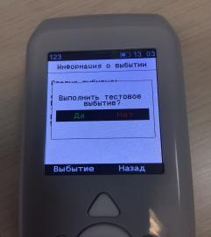

Задание на тестовое выбытие добавлено в очередь ОК

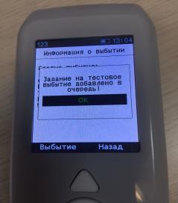

- После этого идем в “Личный кабинет” песочницы вкладка “Реестр документов“
- Смотрим на поле “тип документа”- должен стоять 20521 (подключение регистратора выбытия).
- Смотрим поле “Уникальный идентификатор регистратора событий” – этот код должен совпадать с кодом самого РВ (код модуля безопасности).
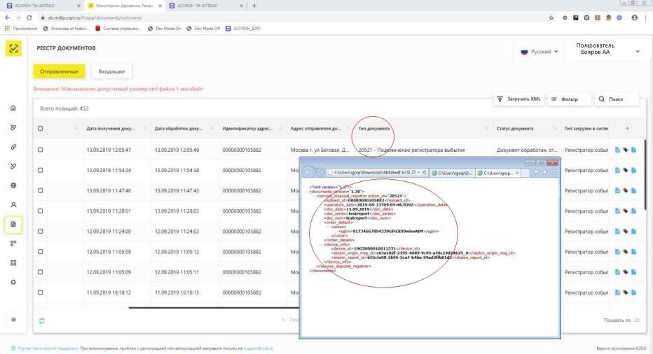
- Успешным фактом тестирования является сформированная xml-схема с указанным sgtin. Нажимаем скачать документ – открываем xml.
Смотрим:
- Дату и время - текущая,
- Серия и номер рецепта – testreport
- Sgtin
- Id РВ
Если все верно идём далее тестировать.
С. Этап. Тестовое выбытие на РВ (с ШК)
- Главное меню Выбытие начать выбытие новый документ выбираем тип документа “Рецепт”. Заносим серию документа к примеру “test” и номер документа к примеру “010101.” Сохранить (зел.кнопка) Документ основания Да.

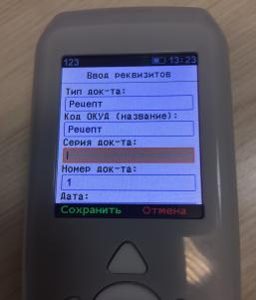

- Увидим сообщение “Документ основания успешно сохранен” OK
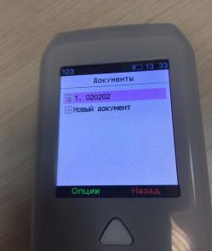

- Прямо на документе “1. 010101” нажимаем кнопку сканировать ШК

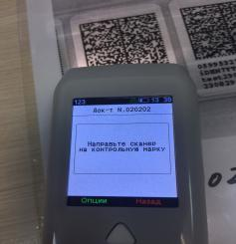

- Направляем на ШК и сканируем его, результат - на экране РВ будут данные КМ (кода маркировки). Сохранить Да
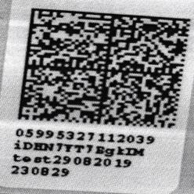

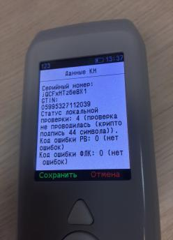

- Опции выбытие Отправить документ с номером “010101” на выбытие ? Да. (Видим сообщение “задание на выбытие документа основания добавлено в очередь”) ОК
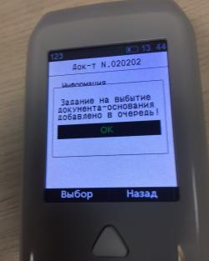

- Для проверки успешного прохождения сформированного отчета о выбытии в конечной цепочке тестирования, необходимо войти в личный кабинет ИС МДЛП, перейти в раздел “реестр документов”, во вкладке “исходящие” в списке документов установить фильтр по типу операции 10521 (отпуск по льготному рецепту с использованием регистратора выбытия)“

- Смотрим на поле “тип документа”- должен стоять 10521 (подключение регистратора выбытия).

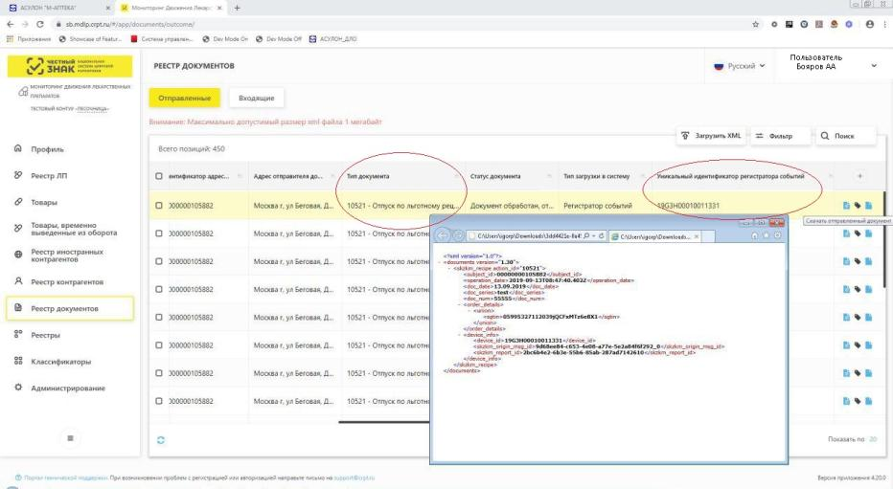
- Смотрим поле “Уникальный идентификатор регистратора событий” – этот код должен совпадать с кодом самого РВ (код модуля безопасности).
- Успешным фактом тестирования является сформированная xml-схема с указанным sgtin. Нажимаем скачать документ – открываем xml.
Смотрим:
- Дату и время - текущая,
- Серия и номер рецепта – test 010101
- Sgtin
- Id РВ
D. Этап. Тестовое выбытие через АСУЛОН
1. Собираем тестовую базу
2. Получаем UPD на ПО. Обновляемся.
3. Настраиваем РВ в ПО
Рецепты Маркировка Регистратор выбытия (РВ) Настройка РВ
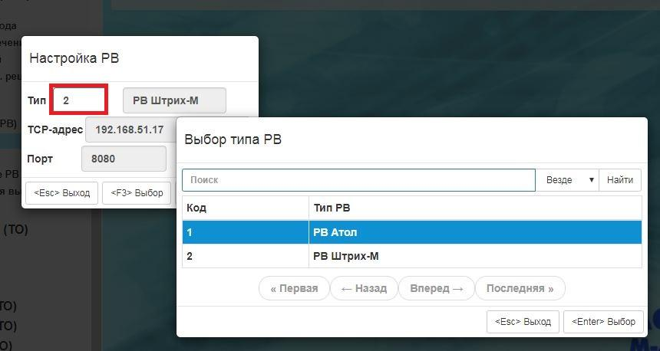
Выбираем тип РВ (Атол или Штрих-М)
Проверяем информацию самого РВ
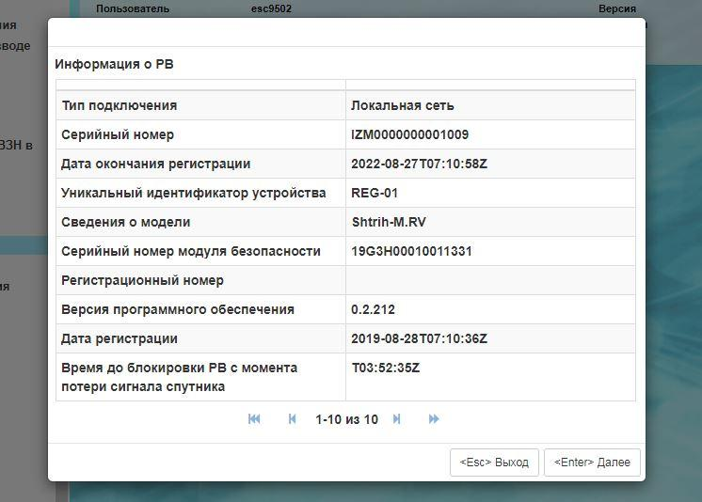

Так же можно проверить состояние РВ
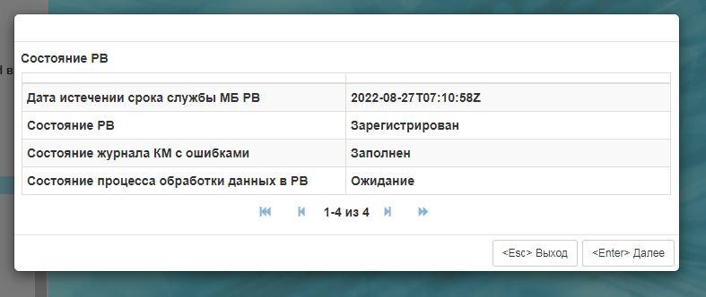

Далее пункт тестовая регистрация выбытия
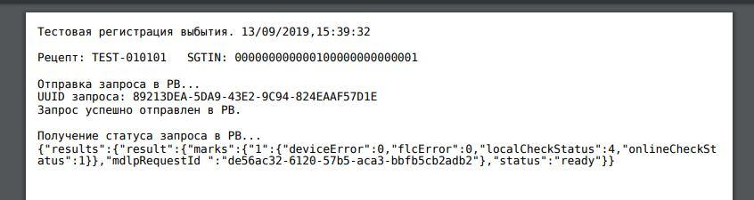

Пример, если РВ синхронизирован с ГЛОНАСС, а связи с АСУ нет.

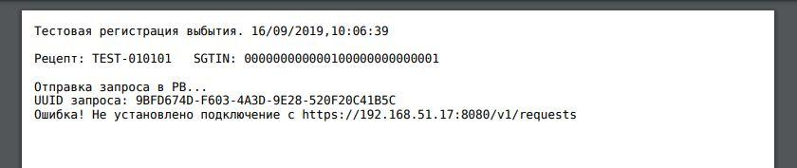

После этого идем в “Личный кабинет” песочницы вкладка “Реестр документов“
Смотрим наш документ.

